一、图形的变换 轴对称
教学内容:教材第3～4页例1和例2。
教学目标：
1．通过画、剪、观察、想象、分类、找对称轴等系列活动，使学生正确认识轴对称图形的意义及特征；
2．掌握已学过的平面图形的轴对称情况，能正确地找出其对称轴
3．培养和发展学生的实验操作能力，发现美和创造美的能力。
重点难点：会利用轴对称的知识画对称图形。
教学准备：幻灯片、课件。
教学过程：
一、复习引入：
（1）欣赏下面的图形，并找出各个图形的对称轴。
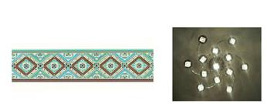
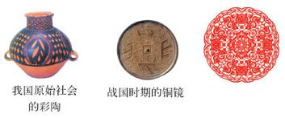
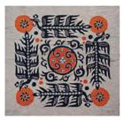
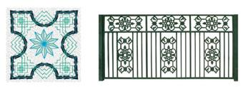

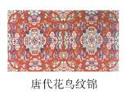
（2）学生相互交流
你们还见过哪些轴对称图形？
（3）轴对称图形的概念：
如果一个图形沿着一条直线对折，两侧的图形能够完全重合，这个图形就是轴对称图形。

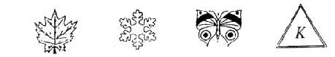
（4）通过例题探究轴对称图形的性质：
例题1：
同学们用尺子，量一量，数一数题中每个轴对称图形左右两侧相对的点到对称轴的距离，你能发现什么规律。
学生交流
教师：“在轴对称图形中，对称轴两侧相对的点到对称轴两侧的距离相等”我们可以用这个性质来判断一个图形是否是对称图形。或者作对称图形。
二、课内练习。
1．判断下面各图是否是轴对称图形，如果是，请指出它们的对称轴。

2．
三、教学画对称图形。
例题2：
（1）引导学生思考：
A、怎样画？先画什么？再画什么？
B、每条线段都应该画多长？
（2） 在研究的基础上，让学生用铅笔试画。
（3） 通过课件演示画的全过程，帮助学生纠正不足。
四、练习：
1、课内练习一 -----第1、2题。
2、课外作业：
板书设计：
轴 对 称
如果一个图形沿着一条直线对折，两侧的图形能够完全重合，这个图形就是轴对称图形。
教学反思：

